

Capstone
SIGLAS Y SECCIÓN: 005D
NOMBRE DE LA SEDE: Antonio Varas

Informe de Cierre de Sprint / Release
Integrantes:

Emilio Rubina
Fabian Fernández
Benjamín González

Profesor:

CINDY BETZABE CONTADOR CISTERNA

17/11/2025

Contenido
1.Resumen General del Release 3
2. Resumen de Sprints 3
3.Entregables Finales del Release 5
4. Métricas del Proyecto 6
5.Riesgos y Consideraciones 7
6. Retrospectiva del Release 7
7. Próximos Pasos 8
8. Conclusiones 8

1.Resumen General del Release

Elemento | Descripción
Versión | 1.0.0 (Entrega Final Funcional)
Duración del Release | 3 meses (6 sprints de 2 semanas cada uno)
Objetivo del Release | Entregar una aplicación móvil funcional que permita la gestión de rutinas personalizadas, registro de progreso, recordatorios y conexión entrenador-cliente.
Estado final del Release | Completado con éxito
Fecha de cierre | 10 de noviembre de 2025

2. Resumen de Sprints

Sprint | Fecha | Objetivo Principal | Puntos Planificados | Puntos Completados | % Cumplimiento | Estado
Sprint 1 | 10 - 24 Ago | Creación del entorno de desarrollo y pantalla de login. | 25 | 20 | 80% | Cerrado
Sprint 2 | 25 Ago - 8 Sep | Diseño del flujo de rutinas y conexión con Firebase. | 30 | 27 | 90% | Cerrado
Sprint 3 | 9 - 23 Sep | Implementación de módulo de progreso y gráficos. | 28 | 25 | 89% | Cerrado
Sprint 4 | 24 Sep - 8 Oct | Integración de videollamada y optimización UI. | 26 | 22 | 85% | Cerrado
Sprint 5 | 9 - 23 Oct | Módulo de administración y membresías. | 27 | 25 | 92% | Cerrado
Sprint 6 | 24 Oct - 7 Nov | Ajustes finales, testing global y documentación. | 24 | 24 | 100% | Cerrado

Los seis sprints fueron completados con una evolución constante del rendimiento del equipo. La curva de velocidad se estabilizó desde el Sprint 3, mostrando una mejor estimación de tareas y gestión de tiempo. El cumplimiento promedio se mantuvo sobre el 89%, demostrando consistencia y madurez del proceso ágil.

3.Entregables Finales del Release

Todos los entregables fueron verificados por el equipo QA y cumplen con los criterios definidos en las Historias de Usuario. La documentación técnica fue validada por el Scrum Master antes de la entrega final.

Entregable | Descripción | Estado
App móvil Rayostrength | Aplicación funcional desarrollada en React Native + Expo. | Completado
Conexión con Firebase y Google Sheets | Integración de base de datos y carga de rutinas en tiempo real. | Completado
Registro y Login de usuarios | Flujo completo con validaciones. | Completado
Gestión de rutinas y progreso | Módulos para usuario y entrenador. | Completado
Notificaciones push y recordatorios | Configuración de alertas automáticas. | Completado
Documentación técnica (Modelo 4+1, BDD, ERD) | Diagramas y scripts SQL completos. | Completado
Testing QA y Matriz de pruebas | Validación de funcionalidades y criterios de aceptación. | Completado

4. Métricas del Proyecto
Indicador | Resultado | Observación
Velocidad promedio del equipo | 24 pts / sprint | Mantuvo estabilidad con leve mejora final
% de historias completadas | 92% | Solo se postergaron tareas menores
Bugs críticos encontrados | 3 | Todos solucionados antes del cierre
Retrasos detectados | 1 sprint con retraso menor (<2 días) | No afectó entregas finales
Nivel de satisfacción del cliente | 9/10 | Alta conformidad con usabilidad y rendimiento

El equipo mostró una mejora constante en su capacidad de respuesta ante imprevistos, manteniendo un equilibrio entre calidad y velocidad de entrega. Los indicadores reflejan una correcta aplicación de la metodología ágil.

5.Riesgos y Consideraciones

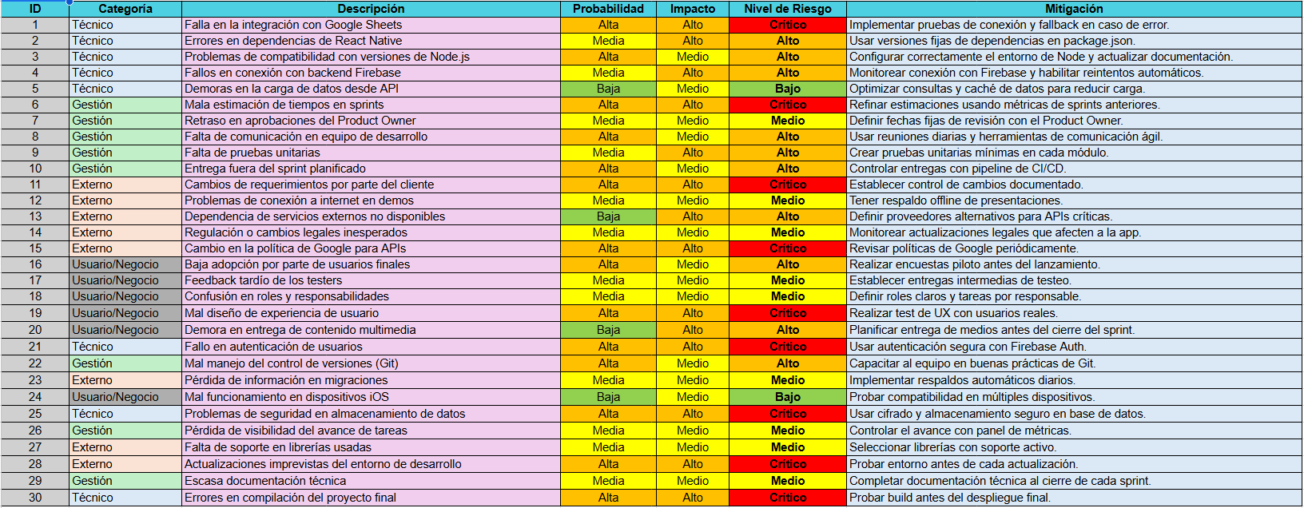

6. Retrospectiva del Release
Aspectos Positivos:
Buena coordinación entre equipo de desarrollo y QA.
Entregas consistentes dentro de los tiempos.
Comunicación fluida vía Jira y reuniones diarias.
Feedback del cliente incorporado efectivamente.
Aspectos a Mejorar:
Ajustar la estimación inicial de tareas más grandes.
Implementar pruebas automatizadas desde etapas tempranas.
Documentar mejor las dependencias externas (Google API).
Conclusión de la Retrospectiva:
El equipo ha mostrado madurez en la adopción de Scrum, fortaleciendo la colaboración y la autogestión. La comunicación y la transparencia fueron claves para alcanzar los resultados obtenidos.

7. Próximos Pasos
Tipo | Descripción | Responsable
Mantenimiento | Corregir pequeños errores visuales detectados post-lanzamiento. | Dev Team
Mejoras futuras | Integrar módulo de nutrición y recomendaciones inteligentes. | Product Owner
Escalabilidad | Evaluar integración con sistema web administrativo. | Líder Técnico

8. Conclusiones
El Sprint 6 marca el cierre general del proyecto Rayostrength, consolidando todas las funcionalidades planificadas y entregando una versión funcional, estable y documentada.
Las funcionalidades principales (registro, rutinas, progreso, videollamadas, notificaciones) fueron implementadas exitosamente.
Las incidencias menores detectadas se registraron para resolución en la etapa de mantenimiento post-entrega.
El resultado final cumple los objetivos definidos por el cliente y la visión del producto.

